**AC_Dimmer DMR-02**

Данный диммер позволяет управлять нагрузками, подключенными в промышленную сеть 220В с помощью АУРДУИНО

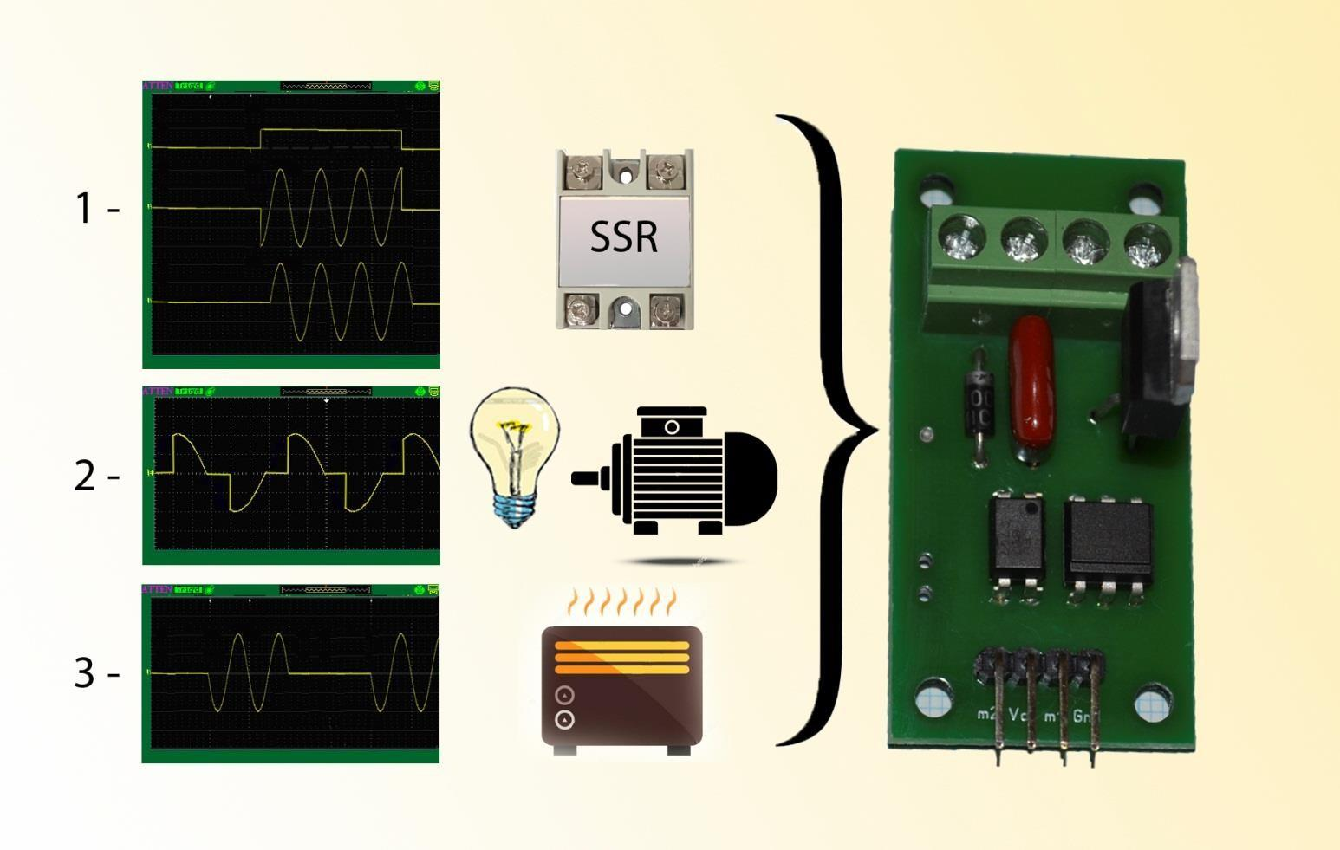

**Применение:**

* Освещение
* Двигатели
* Силовые нагреватели и т. д.

**Характеристики:**

* Напряжение: до 280VAC
* Допустимая мощность без радиатора: 100Вт
* Допустимая мощность с радиатором: 2000Вт
* Максимальная мощность с радиатором: 3000*Вт
* Напряжение падения на ключе 1В ±0,1В

*для резистивной нагрузки методом диммирования полуволнами

**Интерфейс:**

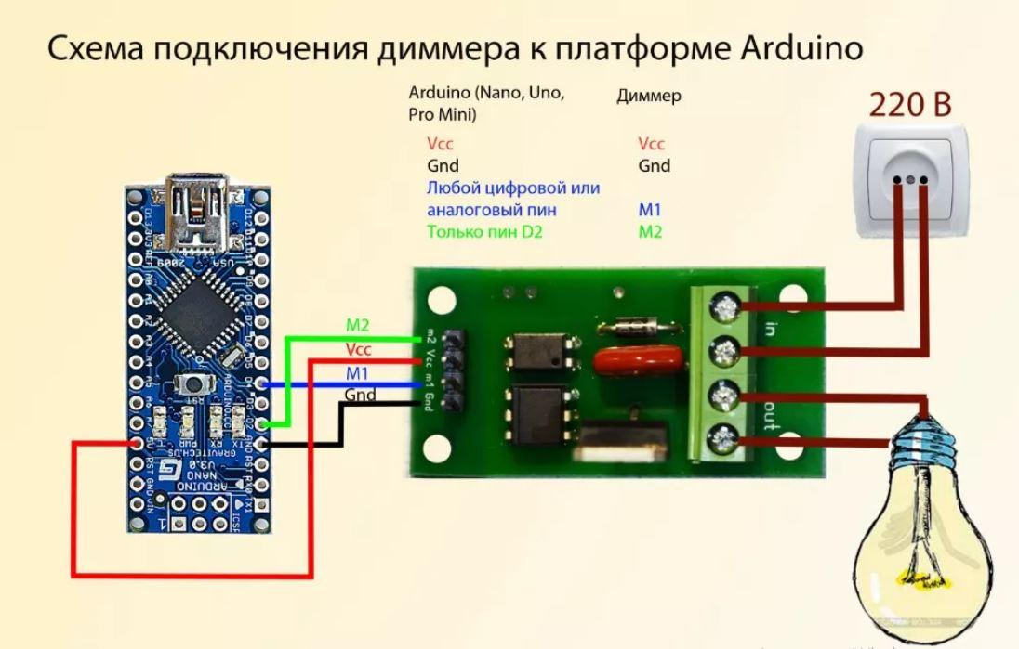

**Программные ограничения (для AVR Arduino):**

* Для контроля фазы использовать только D2 (порт M2 диммера подключать к порту D2 АРДУИНО)!!!
* Не использовать пины D9 и D10 для ШИМ Analog.Write()!!! только цифровой выход/вход digitalWrite() и digitalRead()

# Методы управления (библиотечные функции)

## 1) Твердотельное реле с контролем перехода через ноль

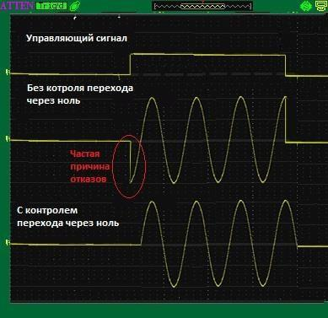

Данный метод реализован с помощью библиотечной функции **SSR_switch** - это полная реализация твердотелого реле (SSR) С КОНТРОЛЕМ ПЕРЕХОДА ЧЕРЕЗ НОЛЬ.

Такое реле выгодно отличается от обычного тем, что оно включает нагрузку синхронно с переходом переменного сетевого напряжения через ноль, чтобы избежать скачка тока на реле, от чего чаще всего реле БЕЗ контроля перехода через ноль и выходят и строя.

## 2) Традиционное симисторное диммирование («сечение полуволн»)

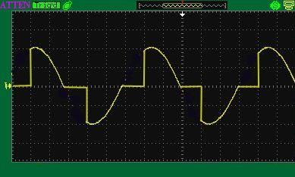

Данный метод реализован с помощью библиотечной функции **Value** – работает по принципу обычного симисторного диммера, где регуляция мощности происходит путем «отсекания» от синусоиды части тока. Таким образом уменьшается действующее напряжение на выходе, а с ним и выходная мощность.

Смотрите пример AC_Dimmer_FADE в библиотеке.

**Подходит** для управления освещением и моторами.

**Не рекомендовано** для управления очень мощными нагрузками

## 3) Димминг полуволнами

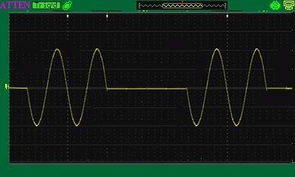

Данный метод реализован с помощью библиотечной функции **Heater** - это метод управления мощностью для силовых нагревателей или других высокоинерционных нагрузок. Отличается от обычного диммирования с помощью функции **Value** как в примере AC_Dimmer_FADE тем, что включения и выключения нагрузки происходят синхронно с переходами через ноль.

Это обеспечивает более надежную работу устройства с очень мощной нагрузкой подобно как функция **SSR_switch**. НЕ ПОДХОДИТ для управления освещением и двигателем, так как здесь очень большой период диммирования для обеспечения надежности при работе с высокомощными нагрузками, поэтому когда подключить лампочку и попробовать управлять ею с помощью функции Heater она БУДЕТ МЕРЦАТЬ

## ПРИМЕРЫ ИСПОЛЬЗОВАНИЯ ВСЕ ЭТИХ МЕТОДОВ ЕСТЬ В БИБЛИОТЕКЕ